Supervisionsgruppe

Praktisk
Supervisionen vil foregå i to mindre grupper med fast tilknyttet supervisor med max. 2-5 deltagere i hver gruppe (afhængig af antal tilmeldte). Der vil herudover være mindre oplæg og øvelser, der vil foregå på tværs af de to grupper. Forløbet er tilrettelagt, så det sikres, alle opnår 40 timers supervision ved én fast ekstern supervisor således, at forløbet lever op til psykolognævnets retningslinjer.
Datoer
Ved 6-10 deltagere mødes vi 10 dage fra kl. 9.00 – 16.00 følgende dage:
23. august, 7. september, 28. september, 12. oktober, 30. oktober, 16.november, 6. december, 4. januar og 22. januar
Ved 4-5 deltagere mødes vi 6 dage fra kl. 9.00-16.30 følgende dage: 22. august, 7. september, 27. september, 12. oktober, 30. oktober, 16.november
Sted
Supervisionen afholdes i vores hyggelige lokaler i Reventlowsgade 18, st. th., lige ved siden af Hovedbanegården i København. Der er let adgang med tog og mulighed for parkering i området.
Pris
22.000 kr. Inkl. forplejning (the, kaffe, vand samt en let frokost og en lille eftermiddagssnack).
Tilmelding
Kontakt Maj Skov på tlf. 50 91 92 54 eller Mette Boyd på tlf. 71 90 45 19 for at høre nærmere. For tilmelding send en mail med dit fulde navn, tlf. nr. og arbejdsplads til psykolog@majskov.dk. Tilmeldingen er bindende og er først gældende ved betaling. Tilmeldingsfrist d. 15. august.

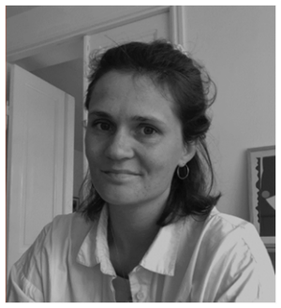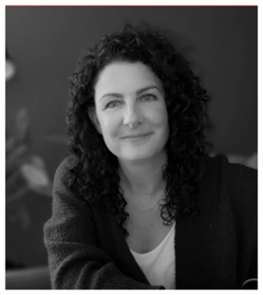
Maj Skov Mette Boyd
for psykologer på vej mod autorisation
Med fokus på egenomsorg og dine styrker som psykolog
Er du psykolog ansat i PPR eller arbejder med børn og familier? Oplever du nogle gange at kæmpe med at finde stabilt fodfæste i en kompleks og travl hverdag? Bliver du nogle gange ramt af følelser af utilstrækkelighed i dit arbejde? Savner du af og til muligheden for at få supervision i en gruppe med andre “nye” psykologer, der arbejder i lignende felter?
Vi udbyder i foråret 2023 en supervisionsgruppe, der tilstræber at omfavne disse dilemmaer, som vi oplever mange nye (og erfarne) psykologer i PPR og børne/familieområdet kan stå i.

Indhold i forløbet
Supervisionsgruppen er målrettet psykologer, som arbejder i PPR eller psykologer som varetager opgaver indenfor børne- og familieområdet. Dagene vil være tilrettelagt med supervision, suppleret med mindre oplæg og øvelser i plenum. Temaer for oplæg kan være:
- Psykologiske undersøgelser herunder PPV’er
- Interventionsformer og handleplaner
- Rådgivning og supervision
- Løsningsorienteret proces- og mødeledelse
- Lovgivning og etik på børneområdet
- Udvikling af egen praksis og relationskompetence
- Egenomsorg og trivsel

Supervisionen vil tage udgangspunkt i de sager, tematikker, benspænd og udfordringer som deltagerne er optaget af og ønsker nye perspektiver på og handlemuligheder i. Vores intention er at skabe et trygt supervisionsrum, hvor tillid og gensidig respekt er centralt og hvor nysgerrighed og tvivl inviteres indenfor, som et vigtigt element i faglig refleksion. Vi vil have fokus på at tydeliggøre din fornemmelse for din egen faglighed, dine personlige styrker som psykolog, og på at du får en øget oplevelse af handlekraft i dit arbejde. Endelig vil vi have fokus på, hvordan du får passet på dig selv, ladet op og finder energi til dit arbejde og liv.

Om os
Vi er begge autoriserede psykologer med bred og mangeårig erfaring i arbejdet med børn, unge og familier samt indenfor skole/ dagtilbudsområdet, ligesom vi også har superviseret både pædagogisk personale, ledere og psykologer. Vi har i alt sammenlagt 16 års erfaring fra PPR og har i nogle år haft selvstændig psykologpraksis. Vi er begge snart specialister i klinisk børnepsykologi og har begge specialiseringsmodulet i pædagogisk psykologi. Vores perspektiv i arbejdet med mennesker er funderet i systemiske, relationelle og mentaliseringsbaserede tilgange. Fælles for disse perspektiver er den grundlæggende tro på, at et menneske altid skal forstås i sin kontekst. I vores arbejde er vi begge optaget af at møde de mennesker, vi arbejder med på en måde, så de føler sig set og forstået samt har en oplevelse af, at de lykkes med noget i deres liv.

Kontakt os gerne hvis du har nogle spørgsmål.

